Presse Information
Innovative und skalierbare Multikomponenten Software
SmartCollect® SC² vereint digitales Messdaten-Management und SCADA
(Wohlen, April 2021) Das Thema Messen, der sichere Zugriff auf Messdaten, die sichere Verwahrung der Messdaten als auch das Visualisieren und Analysieren solcher birgt immer grösser werdende Herausforderungen. Nicht zuletzt auch getrieben von strikter werdenden IT-Richtlinien, wachsender Komplexität der Infrastrukturen, Datenschutz, usw. Und dies alles im Verbund einer rasanten digitalen Marktdynamik.
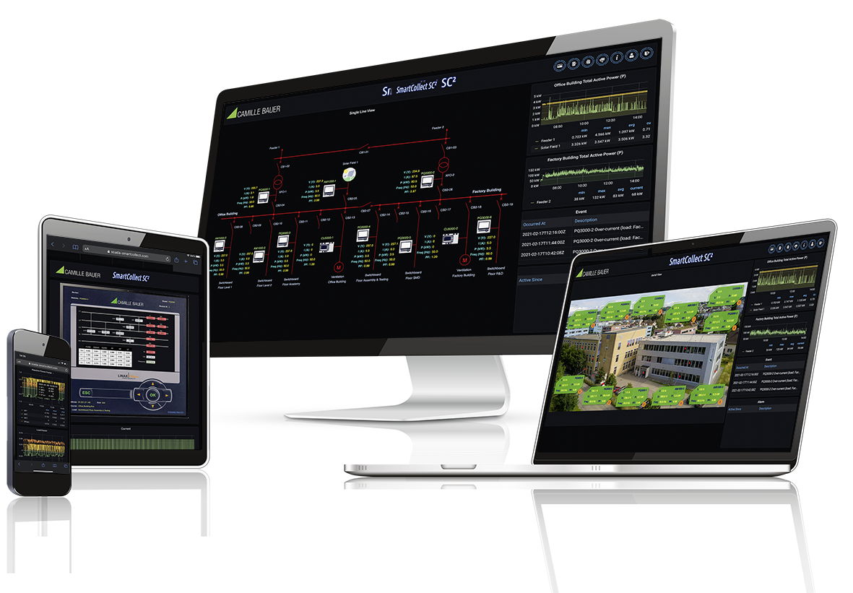

Die SmartCollect® SC² bietet ein hochmodernes und flexibles HMI
Das Ziel: Die Messdatenwelt vereinfachen
Camille Bauer Metrawatt führt zum anwendergerechten Datenmanagement die innovative SmartCollect® SC² als HMI/SCADA-Software ein. Im Gegensatz zu einigen anderen SCADA-Softwaretools in dieser Kategorie, basiert die SmartCollect® SC² auf einer neuen, hochmodernen Plattform mit einer visuell ansprechenden 2D/3D webbasierten grafischen Benutzeroberfläche. Dabei überzeugt die Einfachheit, Funktionalität, Flexibilität aber auch das Preis-Leistungsverhältnis.

Ein Blick auf die System-Architektur
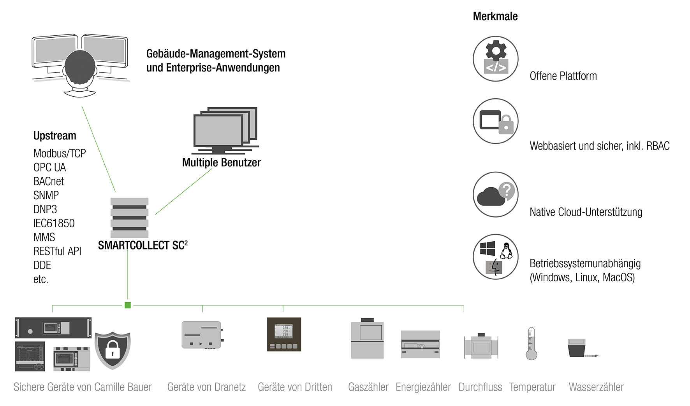
Im Wesentlichen handelt es sich um eine webbasiertes HMI, dass ohne eine komplizierte Client-Server-Architektur auskommt. Der Vorteil ist dabei offensichtlich. Die Sicherheit der IT-Infrastruktur bleibt weiterhin in der Hand des Anwenders und wird nicht durch den HMI-Zugang einer Anwendersoftware beeinflusst. Die Applikation für den Anwender läuft via WebGUI und wird mittels einer rollenbasierter Zugangskontrolle (RBAC) und einem AuditLog überwacht. Dabei werden Messdaten nach kundenspezifischer Konfiguration jeweils sicher auf einen Server, lokal oder in der Cloud, abgelegt und für das webbasierte HMI vorn dort zur Visualisierung abgerufen. Zudem stehen viele gängige Kommunikationsprotokolle zur Systemintegration zur Verfügung.
Die Systemarchitektur ist offen für jegliche Messdaten, visualisiert diese und kann bei Bedarf in übergeordnete Systeme kommunizieren.

Bewusste Einfachheit trotz Leistungsstärke ist angesagt
Den Kern der SmartCollect® SC² bilden innovative Funktionalitäten. So können infrastrukturelle Übersichten mit Messdaten in 2D- oder 3D-Grafiken als auch in Einlinien-Diagrammen dargestellt werden. Zudem bietet ein Dashboard die Möglichkeit, Verläufe der jeweils relevanten Messdaten zu evaluieren, mit synchronisierten Zoom-Funktionen zu analysieren und mögliche Trends daraus abzuleiten. Neben der Visualisierung der Ereignisse und Alarme stehen Exportfunktionen von Messdaten zur Verfügung. Ein grosses Plus der Software bietet der Zugang zu den einzelnen Messstellen aus dem HMI der SmartCollect® SC² direkt in das jeweilige WebGUI der Messgeräte. Hier können notwendige Einstellungen als auch weitere Messdaten eingesehen und tiefere Analysen umgesetzt, bzw. sogar einzelne Prozesse grafisch appliziert werden. In den Camille Bauer Produkten ist der Zugriff dabei mit weiteren integrierten Schutzfunktionen wie RBAC, Client Whitelist, AuditLog, Syslog, Secure Firmware, 16GB-SD Karte und Hypertext Transfer Protocol Secure (https) zusätzlich gegen ungewollte Manipulation abgesichert. Alle oben beschriebenen Möglichkeiten werden dabei kundenspezifisch und somit flexibel eingerichtet. Diese können vom Anwender später selbst auf die entsprechenden User mit Nutzerprofilen angepasst werden. Dabei werden diverse Landessprachen unterstützt. Die SmartCollect® SC² bietet zudem die Möglichkeit, verschiedenste Daten von Messgeräten und Sensoren verschiedenster Hersteller als auch virtueller Kanäle anwendergerecht zu verarbeiten. Moderne Sharing-, Snapshot als auch Playlistfunktionen gehören dazu.
Alle kritischen Messdaten im Blick. Das Datenmanagement des Dashboards wird auf die individuellen Bedürfnisse des Anwenders angepasst.
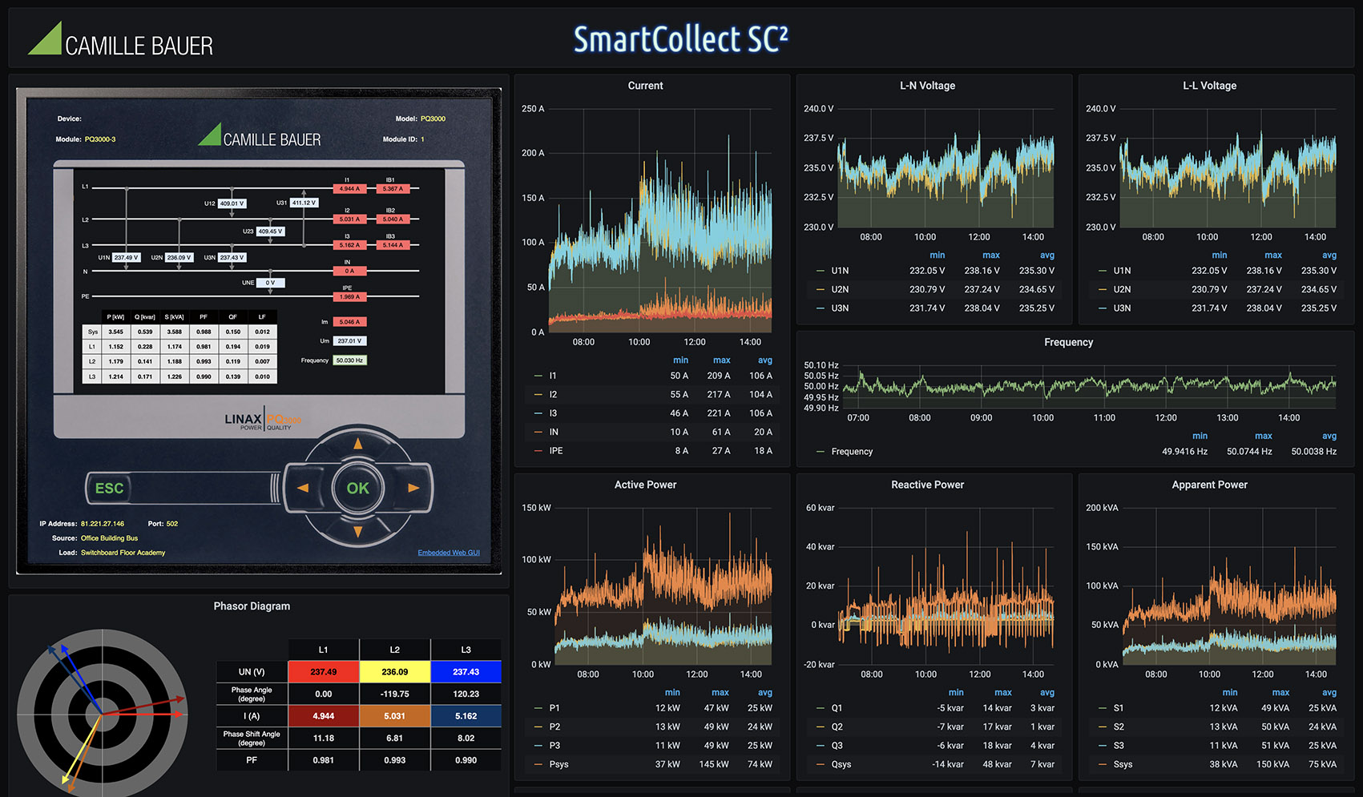

Für jeden Use Case die richtige Version
Für die Anwendungsfälle stehen derzeit 4 Editionen der SmartCollect® SC² zur Verfügung. Bei kleineren Installationen bietet sich die Starter Edition an. Bei Messstellen ab >10 wird die Standard Edition empfohlen, die dann in einer Professional bis hin zu einer Enterprise Edition verfügbar ist. Dabei wird die Software nach Anzahl der Messstellen und geforderten Messdaten skaliert und optimal nach verfügbarem Budget ausgelegt. Zudem wird der Anwender bereits während der Auslegungsphase so geführt, dass zu Beginn bereits Eindeutigkeit darüber besteht, wie die Software später in der Applikation aussehen und funktionieren soll. Ein grosses Plus zur Schaffung von Transparenz und Effizienz während der Angebots- bzw. Initialisierungsphase. Dabei ist die Software aus jeder Edition heraus skalierbar und berücksichtigt damit weitsichtig mögliche Anpassungen und Erweiterungen. Die Software findet sich unter anderem in Anwendungen der Energie-Verteilung als auch in industriellen als auch kommerziellen Infrastrukturen wieder. Somit ist sie ein Allrounder für viele Bereiche, wobei die jeweilige Messeinheit ihre Berücksichtigung findet.
Derzeit stehen 4 Editionen der Software zur Verfügung. Dies berücksichtigt den jeweiligen anwendungsfall als auch das verfügbare Budget.

Info: Stationäres SCADA mit SmartCollect® SC² - Power Quality as a Service (pq-as-a-service.com)

Ein Online-Blick lohnt sich unter https://scada-smartcollect.com [mit Zugangsberechtigung]

Kontakt unter info@scada-smartcollect.com
----------------------------------------------------------------------------------------------------------------------------------------

Anzahl Zeichen (mit Leerschlägen): ca. 4‘873
Dieser Artikel ist mit dem Bildmaterial zur Veröffentlichung freigegeben.

Pressekontakt: Camille Bauer Metrawatt AG
Sascha Engel
Aargauerstrasse 7
CH-5610 Wohlen
t +41 56 618 21 11
f +41 56 618 21 21
sascha.engel@camillebauer.com
info@scada-smartcollect.com
www.camillebauer.com

Camille Bauer Metrawatt AG

Die Camille Bauer Metrawatt AG ist ein schweizerisch, mittelständiges Unternehmen zur Entwicklung, der Produktion und Vermarktung industrieller Messtechnik. Das in Wohlen/Schweiz ansässige Unternehmen, untergliedert in vier technologische Bereiche und einer Akademie, bietet im Segment des Starkstrom-Monitorings und der Positions-Sensorik kunden- und applikationsorientierte Lösungen an. Die AG gehört zur GMC-I Gruppe mit Hauptsitz in Nürnberg/Deutschland und ist dadurch mit ihren weltweiten Vertretungen ein namhafter Lieferant für Messungen in der energetischen Verteilung als auch bei den industriellen Verbrauchern. Mit schweizerischem Anspruch auf höchste Qualität und der hohen Innovationskraft verschafft die Camille Bauer Metrawatt AG ihren Kunden messbaren Nutzen. Weitere Information unter www.camillebauer.com

